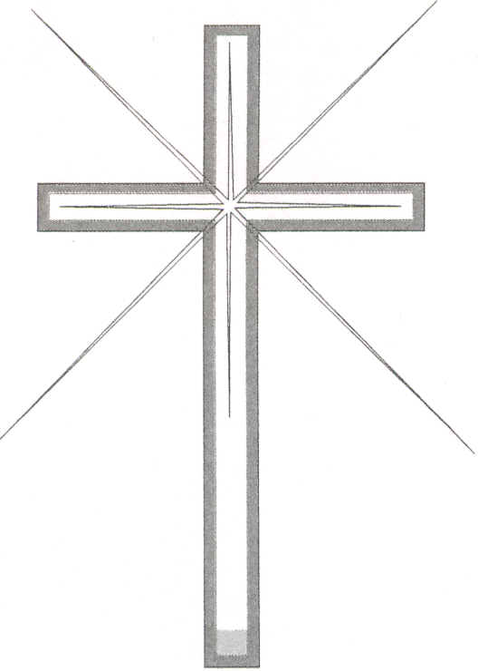
PARROCCHIA dei SS. NAZARIO E CELSO
PIGNETO

PASQUA 2023

LA COMUNITA' ANNUNCIA LA MORTE E LA RISURREZIONE DI GESU'

Domenica delle Palme 2 APRILE
S. Messe 9,30
con benedizione dell'ulivo (ore 9,15)

Giovedì Santo 6 APRILE
Ore 20,30: S. Messa in “Coena Domini”

Pasqua di Risurrezione 9 APRILE
"Alleluia Cristo è risorto: celebriamo con gioia la Pasqua"
S. Messe 9,30

CELEBRAZIONE DELLA CONFESSIONE

Sabato 8 aprile dalle 17,00 alle 18,30 confessioni

